115年1月16日餐點照片
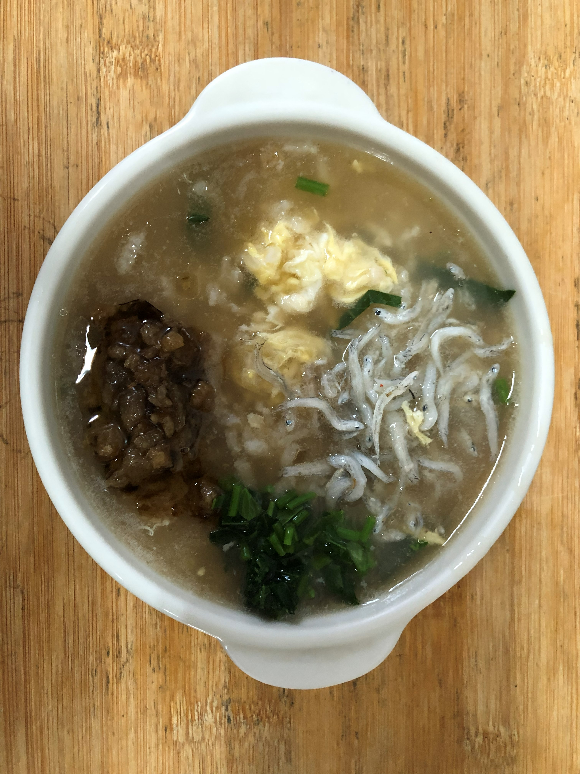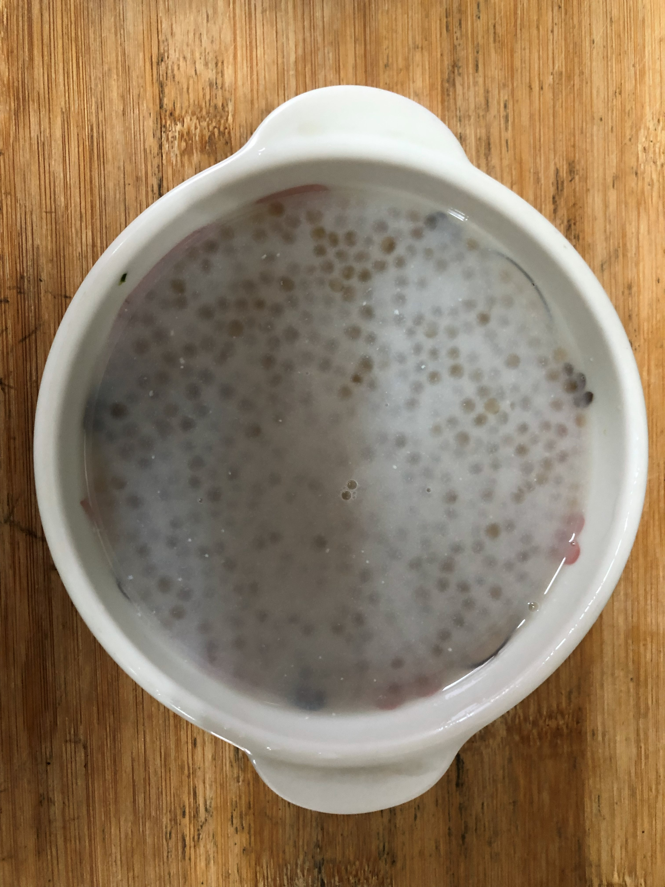
早餐(銀魚芙蓉粥) 下午點心(芋香西米露)
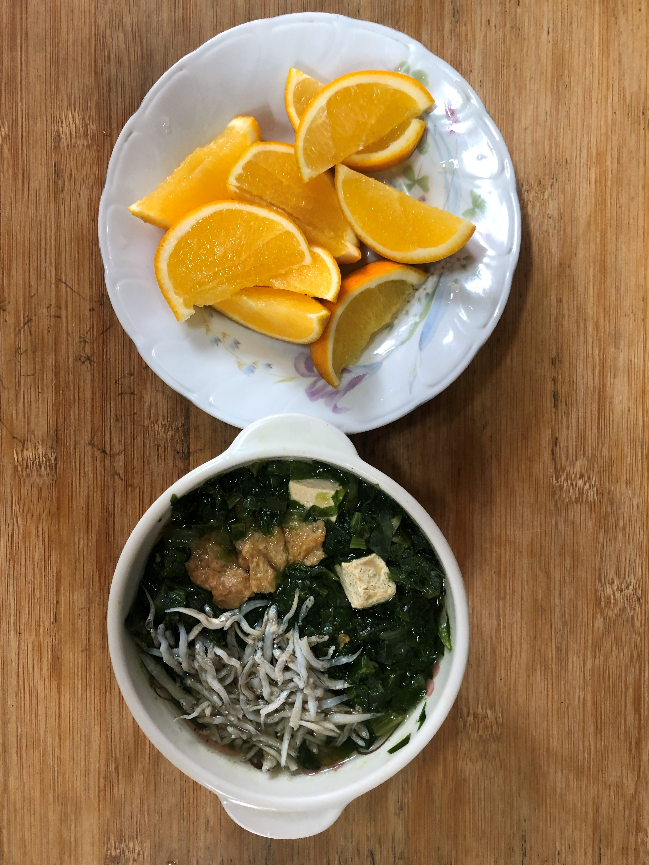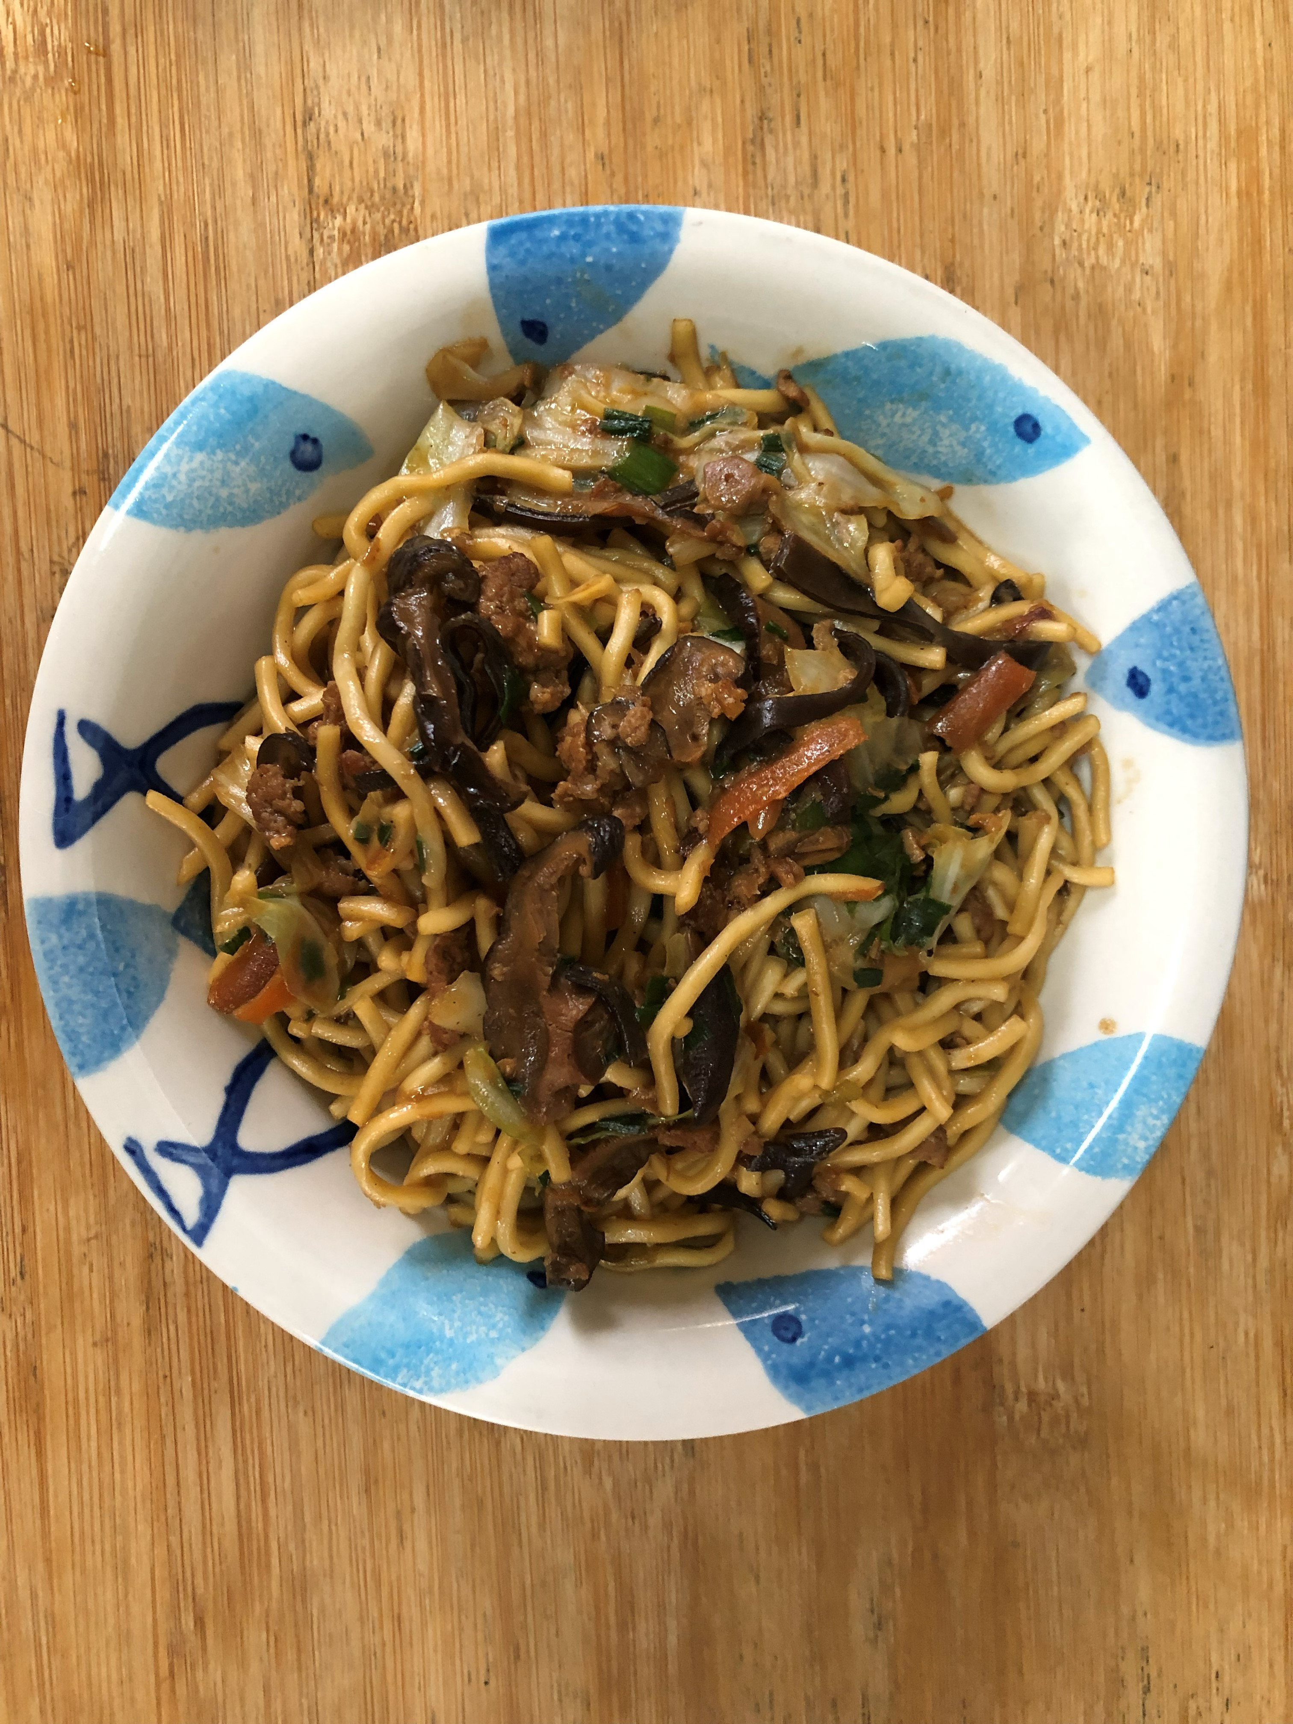
午餐(香菇雞肉絲炒麵、A菜吻仔魚湯、柳丁)

